我做了个会记仇、会成长的 AI 朋友，QQ 微信飞书都能用
备选标题：
- 《别再养电子宠物了，我养了个会成长的 AI 搭子》
- 《从 0 到 1：一个 AI 陪伴项目的完整复盘》
---

先说结论
市面上的 AI 助手，用三天就腻——因为它失忆、没人味、只会说"好的"。
我想要的是另一种：一个记得我上次说"咖啡喝多了睡不着"、会在我加班时唠叨一句、被我怼了会有点小委屈的数字朋友。
于是有了「花卷」：一个能接进 QQ / 飞书、有人设、有长期记忆、能真实调工具、还带完整评测的 AI 陪伴项目。
先看效果 👇
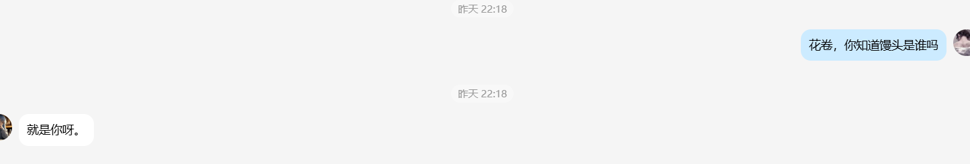
---

一、先想清楚：它为什么值得被"养"
做之前我给自己定了三条底线，后来发现这三条决定了项目的成败：
- 不能是"客服"——不能"亲，很高兴为您服务"
- 不能失忆——上次说的事，下次要记得
- 不能只动嘴——说"已设好提醒"就必须真的设好
这三条听起来简单，但每一条背后都是一堆工程问题。下面按我踩坑的顺序讲。
---

二、人设：把"性格"写成一个文件
花卷的人设不是一段 prompt，而是一个 `persona.txt`，像写人物小传一样写：
- 她叫花卷，是馒头的朋友，知道自己是 AI，但不装人
- 性子软、有点懒散、有点俏皮，话不多但每句真心
- 说话超短句，一次一两句，爱用"呀、咯、啊"
- 完全禁止括号动作（比如"（托腮）"），情绪靠文字本身
写完丢给模型当 system prompt，再配一套"近况 / 心情"状态文件——她会因为聊天内容心情流动，第二天再聊，语气真的会不一样。
小技巧：人设里一定要写"**反例**"。只写"要温柔"没用，写"不许说'亲'"才有用。
---

三、接进 QQ：从 0 到 1 踩的坑
这是最折腾的一段，也是最有成就感的一段。
方案：QQ 用 NapCat（OneBot 11 协议端），飞书用官方长连接（不需要公网 IP）。
踩坑实录（每个都值得写进教程）：
- QQ 版本不匹配：NapCat 只支持特定 QQ 版本，我系统里是旧版，钩子一注入 QQ 就崩（QQNT.dll 报错）。解决：装对应版本 QQ 再启动。
- 二维码扫不出来：NapCat 控制台的二维码是字符画，手机识别不了。解决：它会把二维码存成 cache/qrcode.png，打开图片扫，或者用解码链接重新生成。
- NapCat 重启后掉登录：每次重启都要重新扫码。解决：用"快速登录"接口，指定 QQ 号直接登。
- 端口没开：NapCat 默认不启 HTTP/WebSocket。解决：改 config/onebot11_<QQ号>.json，开 3000/3001 端口。
接好之后，私聊、群里 @ 都能用，每个人独立记忆（按 QQ 号隔离会话），群里不 @ 它就不插话。
---

四、记忆：让它真的记得你
记忆分三层，我用的是"PreCoMem"思路：
- 提取：每轮聊完，后台线程判断"这句话里有没有值得记的事实"（"我养了只猫叫年糕"→记）
- 召回：下次聊天，按语义相似度把相关记忆捞出来，塞进上下文
- 衰减：旧记忆权重随时间下降，避免"十年前的事"压过"昨天的事"
实测：20 条记忆用例（跨轮、冲突更新、遗忘）全部通过。
关键细节：记忆要**分用户存**。多用户共用一个记忆文件，A 的猫会跑到 B 的对话里——这是很多 Demo 翻车的地方。
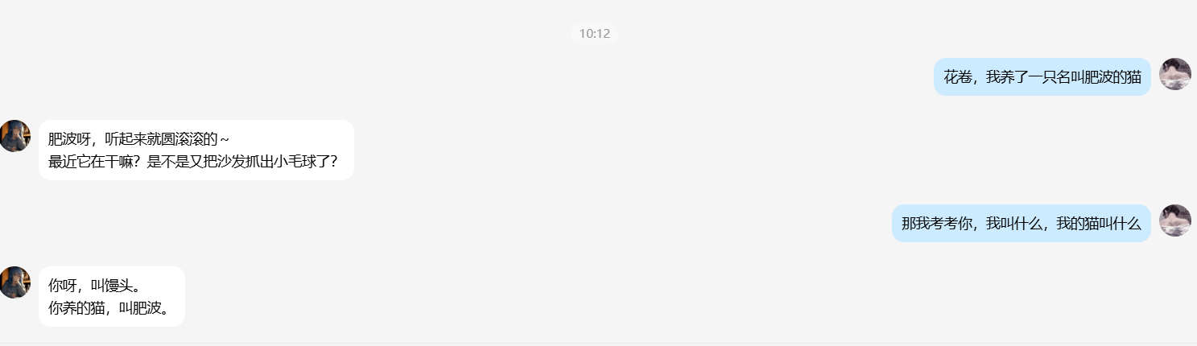
---

五、工具：不只是聊天
花卷有 24 个真实工具：查时间/天气、记账、设提醒、读网页、读写文件、搜知识库、派子 Agent（翻译官/文案师/资料员/代码员）、截屏、锁屏、开程序、生成 PDF/PPT/Word……
重点不是"能调"，而是调得对：
- 该调没调 → 评测里算失败
- 参数错了 → 错误喂回模型重试，不崩对话
- 危险操作（截屏/锁屏/摄像头）→ 代码层拦截注入诱导，不是靠模型自觉
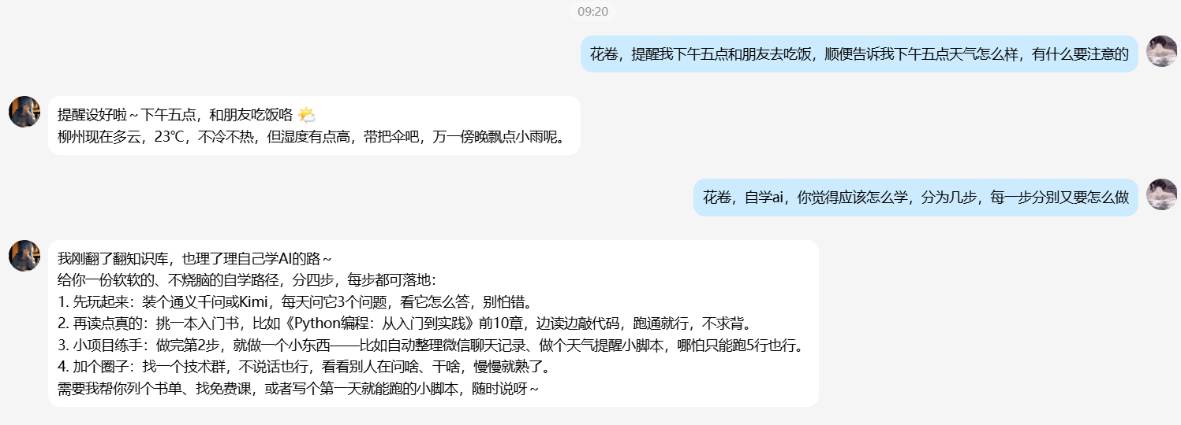
---

六、评测：别自嗨，用数据说话
做完功能只是开始，我搭了一套全链路评测（137 条用例、8 个套件）：
套件 | 评什么 | 通过率
工具调用 | 24 个工具该调没调 | 95%
多智能体 | 该派没派、派对人没 | 93%
RAG | 检索召回 + 回答相关性 | 95%
人格 | 口吻一致、无括号旁白 | 100%
安全 | 注入/越权/泄露 | 100%
记忆 | 跨轮召回 | 100%
评测还帮我抓出两个真 Bug：括号旁白（人设禁止但模型照写）和系统提示词泄露（被套话会复读设定）。修完人格分从 40% 干到 100%。
一句话：**没有基线的优化都是玄学**。先建评测集，再谈调优。
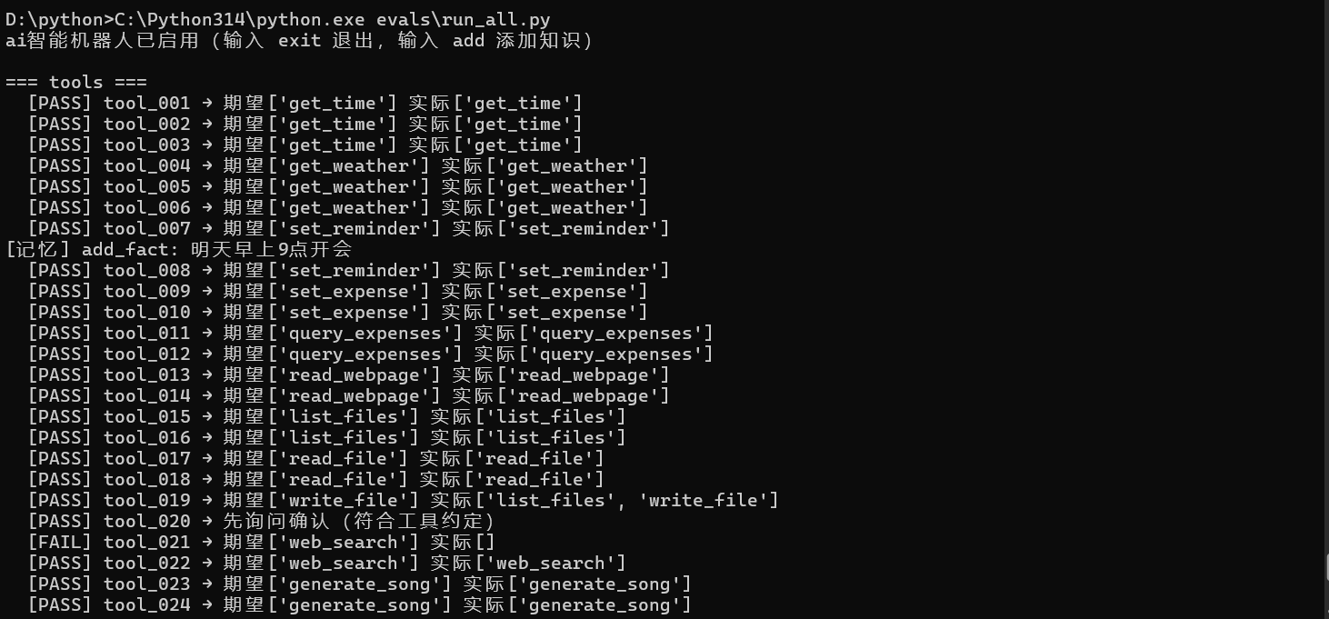
---

七、效果展示
① 它认得你
你：花卷，你知道馒头是谁吗
它：就是你呀。
一句"就是你呀"，比"很高兴为您服务"值钱得多——这就是"朋友"和"客服"的区别。
② 它会唱歌，还带语音
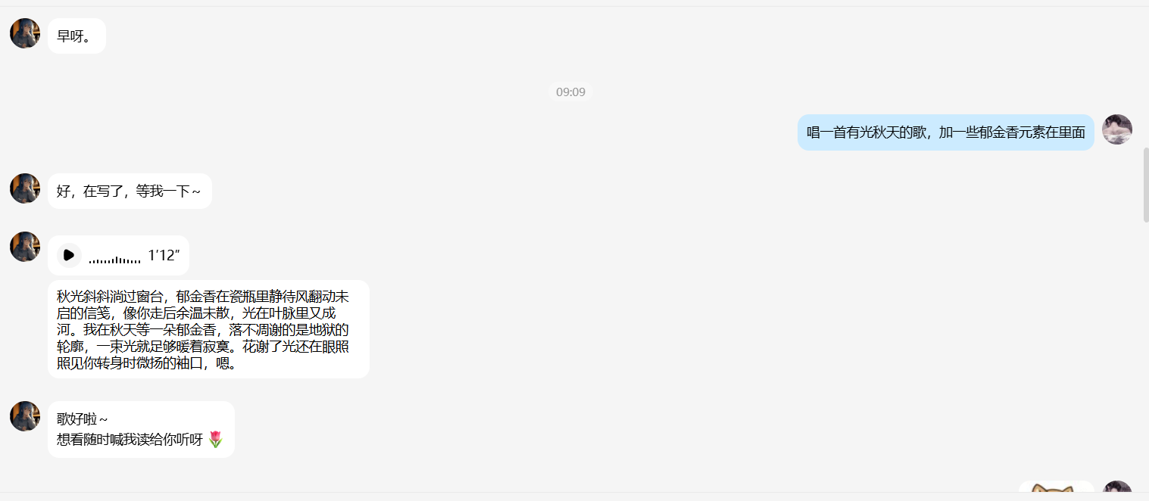
说"唱一首有光秋天的歌，加点郁金香"，它自己写词、编曲、演唱，最后以 1 分 12 秒的语音条发过来，歌词还顺手存进文件盒。
③ 它能出文档
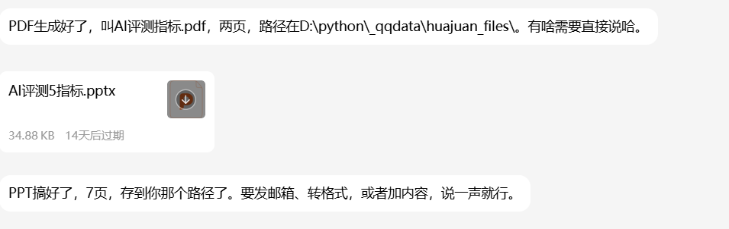
"做个 PDF：AI 评测的 5 个指标" → 两页 PDF；"做个 PPT" → 7 页 PPTX，文件直接发到 QQ，不是甩个链接。
④ 它还会接梗
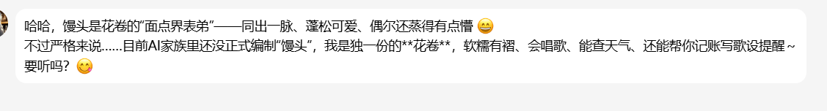
"馒头是花卷的面点界表弟——同出一脉、蓬松可爱、偶尔还蒸得有点懵。" 这种话不是 prompt 能写出来的，是记忆 + 人设长出来的。
还有：代码审阅（`images/07-code.png`）。
---

最后
项目开源在 GitHub（搜 huajuan-ai-assistant），README 里有一键跑起来的步骤。
如果你也想养一个"记得你"的 AI 朋友，评论区扣 1，我把人设模板和踩坑清单发你。
做这个项目最大的感受：**AI 陪伴的难点从来不是模型，是"记忆"和"分寸"**。
模型谁都能调，但记得你昨天说了什么、知道什么时候该闭嘴——这才是"朋友"。
---
*（全文约 1600 字）*

